גבע אלון - Time Flies
25 באוגוסט 2024
להאזנה בסטרימינג | תיקיית חומרים להורדה
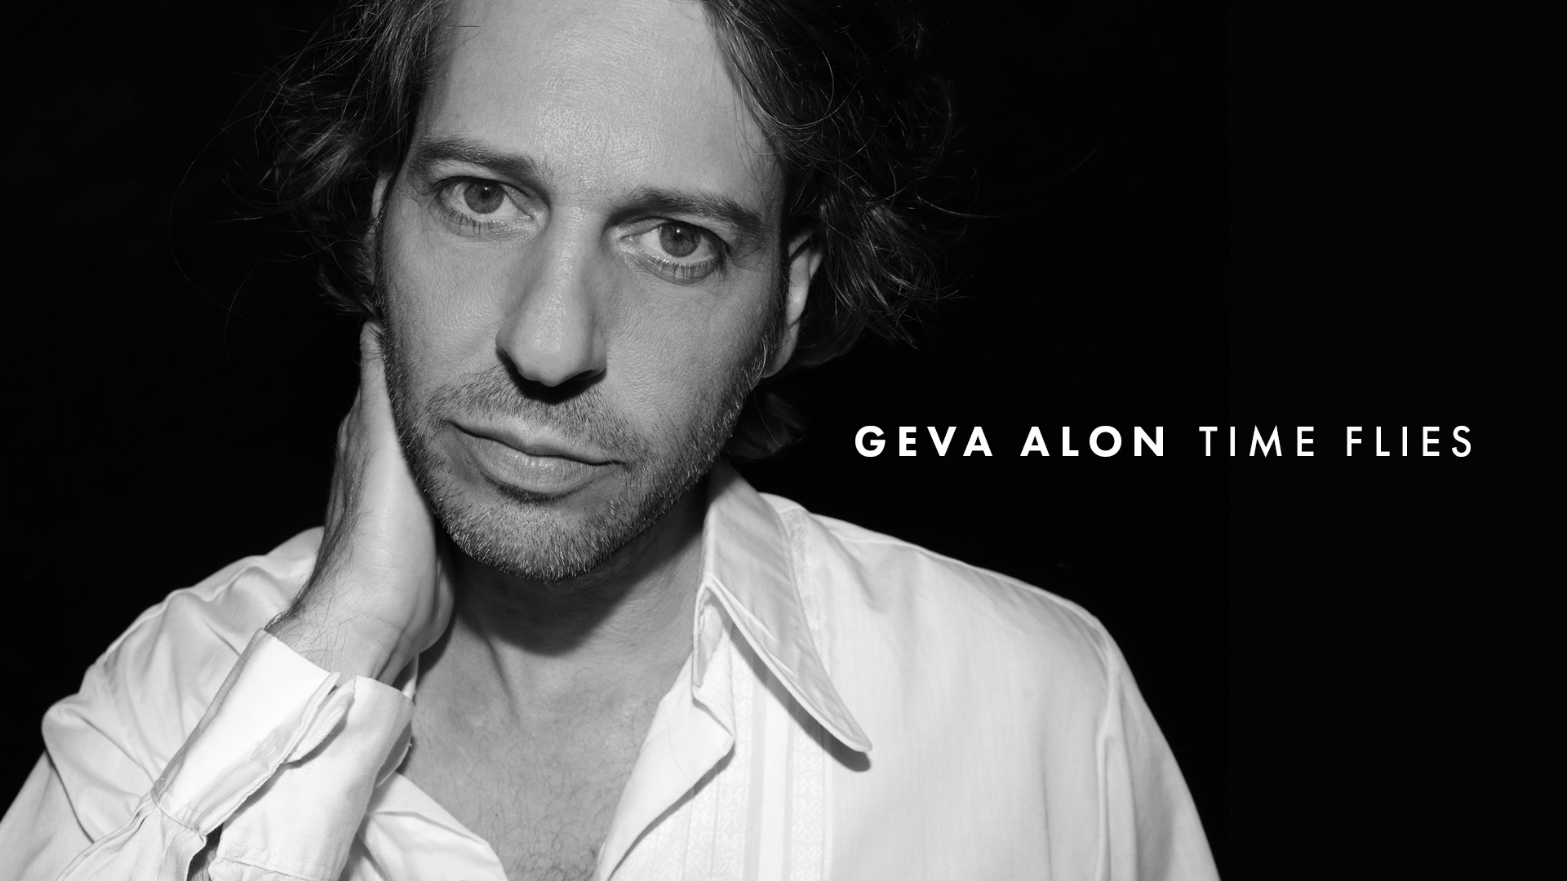
סינגל שלישי לפני אלבום חדש לאחד האמנים המשפיעים ברוק הישראלי
גבע אלון - יוצר, מבצע וגיטריסט מהחשובים במוזיקה הישראלית החדשה ומנהיג להקת הפליינג בייבי המיתולוגית, משחרר סינגל שלישי ואחרון לפני יציאת אלבומו החדש ׳I Never Land׳ בספטמבר 2024.

׳Time Flies׳ רואה את גבע אלון צולל למרחבים רכים ומלנכוליים, עם בלדת פופ-רוק סוחפת בה תפקידי גיטרה מנחמים מתחברים לפזמון אפי ומדיטטיבי שנשאר בראש כבר בהאזנה ראשונה.

גבע אלון על הסינגל החדש: ״הרבה מהשירים שאני כותב הם בעצם שעון מעורר בשביל עצמי. תזכורת למשהו ספציפי. שלא יחמוק. שלא אפספס. רגע קטן עם הילד. העיניים של האישה. בתוך כל הטירוף. בתוך מסע הכאב שאנחנו עוברים. החיים חזקים. הזמן טס.״

כשמאחוריו שבעה אלבומי אולפן, מיליוני האזנות בשירותי הסטרימינג, מכירות של עשרות אלפי עותקים פיזיים, שורת להיטים שהתנגנו בתחנות הרדיו הארציות ושיתופי פעולה עם מיטב המוזיקאים בישראל – גבע אלון מראה שהוא בשיאו היצירתי, מחובר לשורשים ובהתחדשות מתמדת בו-זמנית.

מילים ולחן - גבע אלון
דורון פלסקוב - הפקה מוזיקלית
גבע אלון - שירה וגיטרות, ניר גבע - גיטרות,
עמיר ״ג׳נגו״ רוסיאנו - בס, אסף רייז - תופים
פייסבוק | אינסטגרם | ספוטיפיי | אפל מיוזיק
ייצוג והפצה: קמע - קבוצת מוזיקה עצמאית
רון - label@kameamusic.co.il

